**Lab 1.3**

Hãy vẽ lượt đồ activity và các use case description, use case diagram cho hệ thống dưới đây của chuỗi cửa hàng video. Trước khi 1 bộ phim được đưa lên kệ thì nó phải được phân loại và lưu trữ thông tin vào hệ thống. Mỗi khách hàng sẽ có 1 thẻ thành viên dùng để mượn đĩa phim. Khách hàng mỗi lần được mượn tối đa trong 3 ngày. Mỗi lần mượn, hệ thống phải kiểm tra chắc chắn rằng khách hàng đó không có đĩa phim nào đã quá hạn mà chưa trả. Nếu có đĩa phim quá hạn mà chưa trả thì khách hàng phải trả lại trước khi mượn tiếp và phải đóng phí nộp phạt. Mỗi buổi sáng, người quản lý cửa hàng sẽ in danh sách các khách hàng cùng với đĩa phim tới hạn mà chưa trả. Nếu quá 2 ngày, họ sẽ gọi điện thoại nhắc nhở. Nếu đĩa phim trả lại mà bị hư hỏng thì hệ thống phải bỏ đĩa đó ra khỏi kệ và nếu đó là lỗi của khách hàng thì họ sẽ tính phí nộp phạt.

**Chức Năng: Hệ Thống Chuổi Cửa Hàng Video**

**Client:** Cửa Hàng Cho Thuê Video…

**Developer:** Nhóm 05

**Author:** Văn Hậu, Hoàng Nam, Nguyễn Hưởng.

**Introduction**

Hệ thống chuỗi cửa hàng video cho phép khách hàng mượn bất kỳ đĩa phim nào, đồng thời giúp quản lý những khách hàng và những đĩa phim đó.

* **người quản lý** cửa hàng sẽ in danh sách các khách hàng cùng với đĩa phim tới hạn mà chưa trả. Nếu quá 2 ngày, họ sẽ gọi điện thoại nhắc nhở. Nếu đĩa phim trả lại mà bị hư hỏng thì hệ thống phải bỏ đĩa đó ra khỏi kệ và nếu đó là lỗi của khách hàng thì họ sẽ tính phí nộp phạt.
* Mỗi **khách hàng** sẽ có 1 thẻ thành viên dùng để mượn đĩa phim. Khách hàng mỗi lần được mượn tối đa trong 3 ngày. Mỗi lần mượn, hệ thống phải kiểm tra chắc chắn rằng khách hàng đó không có đĩa phim nào đã quá hạn mà chưa trả. Nếu có đĩa phim quá hạn mà chưa trả thì khách hàng phải trả lại trước khi mượn tiếp và phải đóng phí nộp phạt.

**Functional Requirements**

Hệ thống cho mượn/thuê video gồm 7 use cases:

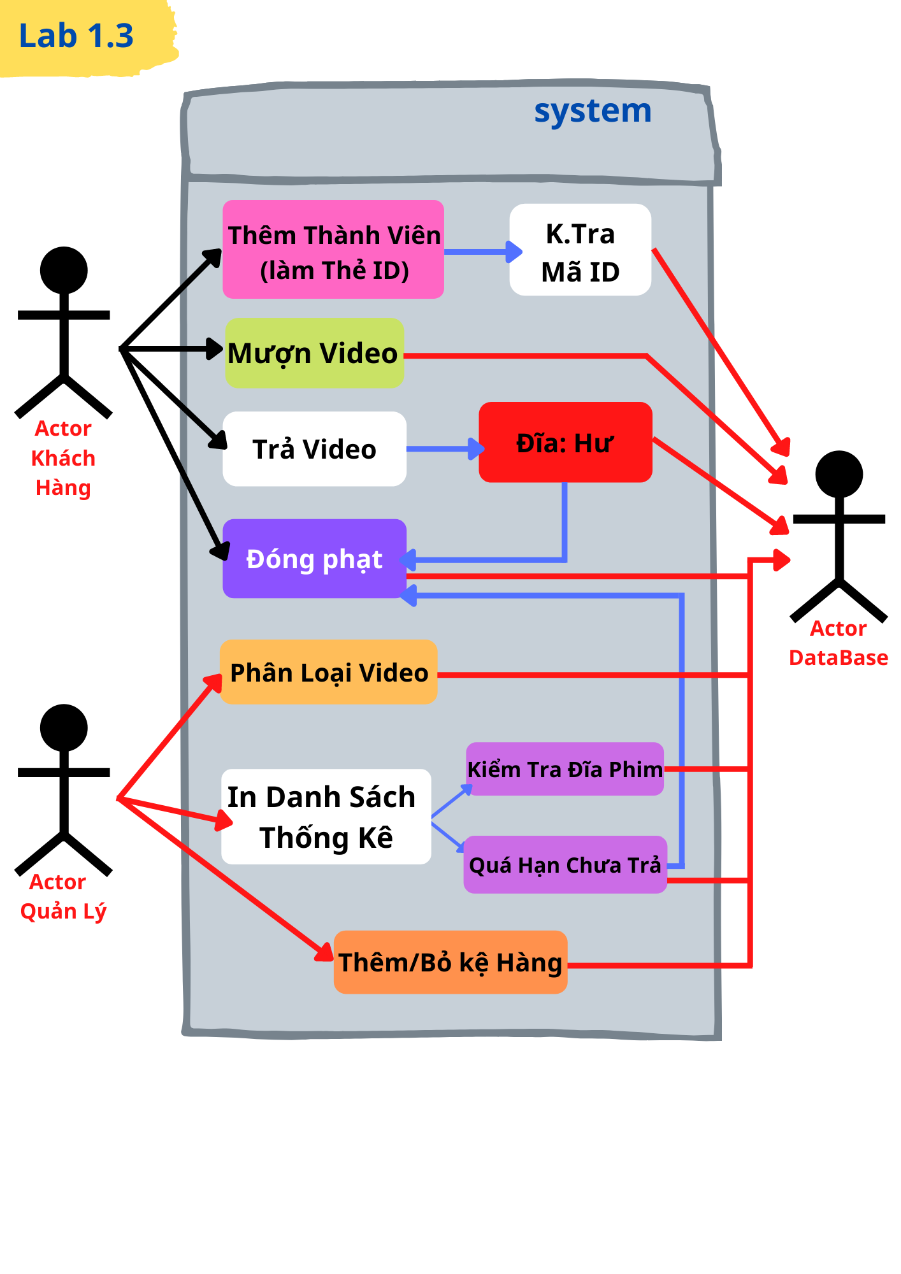

* **UC1: THÊM THÀNH VIÊN (LÀM THẺ ID)**

**Name**: Thêm thành viên_làm thẻ ID

**Actor**: Khách hàng, database

**Decription**: Khách hàng làm thẻ ID

**Priority:** Medium

**Risk**: High

**Scenarios**:

1. Hệ thống: yêu cầu đang nhập
2. Khách Hàng: chưa có tài khoản ID
3. Hệ thống: gợi ý “đăng ký làm thẻ ID”
4. Khách Hàng: đồng ý làm thẻ
5. Hệ thống: hiện thị form có sẵn
6. Khách Hàng: điền thông tin cá nhân
7. Hệ thống: xác nhận làm thẻ thành công
8. DataBase: lưu vào hệ thống

* **UC2: MƯỢN VIDEO**

**Actors**: khách hàng, quản lý, database

**Description**: Khách hàng mượn đĩa phim.

**Priority**: medium

**Risk**: medium

**Scenarios**: 2 kịch bản: ***đăng nhập thành công/không thành công***

1. Hệ thống: yêu cầu đang nhập
2. Khách hàng: đăng nhập
3. Hệ thống: kiểm tra thông tin và mã ID
   1. **Mã ID SAI _ ĐĂNG NHẬP KHÔNG THÀNH CÔNG**
      1. Hệ thống: “mã ID không hợp lệ _ yêu cầu nhập lại”
      2. Hệ thống: quay lại chức năng đăng nhập, cho đến khi đăng nhập thành công
   2. **ĐĂNG NHẬP THÀNH CÔNG**
      1. Hệ thống: hiện thị danh sách video
      2. Khách hàng: lựa chọn video phù hợp
      3. Khách hàng: chọn thuê
      4. DataBase: kiểm tra thông tin khách hàng có mượn phim chưa trả hay không?
         1. Mượn phim chưa trả
            1. Hệ thống: yêu cầu trả phim ***và*** đóng phạt (nếu hết hạn)
            2. Hệ thống: kết thúc chức năng (quya về nemu chính)
         2. Khách hàng đủ điều kiện mượn phim
      5. Hệ thống: hiện thị chức năng thanh toán
      6. Khách hàng: thanh toán.
      7. Hệ thống: xác nhận đã thanh toán
      8. Hệ thống: lưu vào DataBase và xuất ra thông báo: “thuê phim thành công”

* **UC3: TRẢ VIDEO**

**Actors**: Khách hàng, database, hệ thống

**Description**: Khách hàng trả đĩa phim cho cửa hàng

**Priority**: Medium

**Risk**: Medium

**Scenarios**: 2 kịch bản: **trả video hết hạn / trả đúng thời *hạn***

1. Hệ thống: yêu cầu đang nhập
2. Khách hàng: đăng nhập
3. Hệ thống: kiểm tra thông tin và mã ID
4. Hệ thống: “đăng nhập thành công”
5. Hệ thống: hiện thị menu
6. Khách hàng: chọn chức năng trả video
7. Database: kiểm tra thông tin khách hàng
   1. **trả đúng thời *hạn***
      1. hệ thống: xác nhận khách hàng trả thành công
      2. hệ thống: lưu vào database
   2. **trả video hết hạn**
      1. hệ thống: yêu cầu khách hàng đóng phạt

* *sau khi nộp phạt thành công, hệ thống sẽ lưu vào database*
  1. **trả video hư**
     1. hệ thống: yêu cầu khách hàng nộp phạt vì làm hỏng video
* *sau khi nộp phạt thành công, hệ thống sẽ lưu vào database*

1. Hệ thống: hoàn thành chức năng

* **UC4: ĐÓNG PHẠT**

**Actors**: Khách hàng, database, hệ thống

**Description**: Khách hàng trả đĩa phim cho cửa hàng

**Priority**: Medium

**Risk**: Medium

* sau khi yêu cầu nộp phạt hệ thống sẽ xuất hiện chức năng **ĐÓNG PHẠT**

1. Hệ thống: hiện thị chức năng nộp phạt
2. Khách hàng: sau khi nộp phạt thành công
3. Quản lý: tương tác với hệ thống và xác nhận đã nộp phạt _ lưu vào database
4. Hệ thống: xác nhận, và lưu vào database
5. Hoàn thành chức năng

* **UC5: PHÂN LOẠI**

**Actors**: Quản lý, Database, hẹ thống

**Description**: Quản lý phân loại đĩa phim

**Priority**: Medium

**Risk**: Low

**Scenarios**:

* **Phân loại thành công**

1. Quản lý: Đăng nhập vào hệ thống cửa hàng
2. Hệ thống: Xác nhận đăng nhập thành công và hiện menu chức năng
3. Quản lý: Chọn chức năng phân loại đĩa phim
4. Hệ thống: Hiện ra danh sách các đĩa phim chưa được phân loại
5. Quản lý: Sắp xếp phân loại đĩa phim cho đúng kệ phim và ấn xác nhận
6. Database: Xác nhận thành công và lưu dữ liệu
7. Hệ thống hiện ra thông báo phân loại đĩa phim thành công
8. Hệ thống hiện lại chức năng menu

* **UC6: IN DANH SÁCH**

**Actor**: Quản lý, database

**Decription**: In danh sách khách hàng mượn chưa trả đĩa phim tới hạn chưa trả

**Priority**: High

**Risk**: Low

**Scenarios**: 2 kịch bản

* **In danh sách thành công**

1. Quản lí: Đăng nhập vào hệ thống của cửa hàng
2. Hệ thông: Thông báo đăng nhập thành công và hiện ra menu chức năng
3. Quản lí: Chọn chức năng in danh sách khách hàng mượn đĩa phim tới hạn chưa trả

**Hiện thị 2 thông tin:**

* **Kiểm tra đĩa phim hỏng:**

**Quản lý:** yêu cầu khách hàng đóng phạt vì làm hỏng đĩa phim

* **Quá hạn chưa trả**

**Quản lý:** gọi điện nhắc nhở khách hàng trả đĩa phim

1. Database: Xác nhận thành công và lưu
2. Hệ thống: Hiện ra thông báo in danh sách thành công
3. Hệ thống: Quay lại menu chức năng

* **UC7: THÊM BỎ VIDEO KHỎI KỆ HÀNG**

**Actors**: Quản lý, Database, hệ thống

**Description**: thêm / bỏ video khỏi kệ hàng

**Priority**: Medium

**Risk**: Low

**Scenarios**:

Bỏ video khỏi kệ hàng

1. Quản lý: đăng nhập ào hệ thống
2. Hệ thống: hiệ thị menu chức năng
3. Quản lý: chọn chức năng bỏ video khỏi kệ hàng
4. Quản lý: lựa chọn những video bị hỏng và xóa khỏi kệ hàng
5. Database: kiểm tra và xác nhận thông tin _ xóa video khỏi danh sách kệ hàng.
6. Database: lưu thông tin vào database
7. Hệ thống; xác nhận đã bỏ các video khỏi kệ hàng
8. Hoàn tất chức năng…

**Supplementary Requirements**

**Non-Functional Requirements**

**Usability**

**Reliability**

**Performance**

**Supportability**

**Implementation**

**Interfaces**

**Operation**

**Packaging**

*Who installs the system?*

*How many installations are there?*

**Legal**

**Revision History**

|  |  |  |
| --- | --- | --- |
| **Revision** | **Revised by** | **Date** |
| 1.0 | Richards | 7/30/2009 |
| 1.1 | Wilson | 8/8/2009 |